Предлагаемый Вашему вниманию каталог содержит информацию о выпускаемой ОАО «ПОБЕДИТ» стандартной продукции из твердых сплавов. Помимо предлагаемых ниже стандартных изделий мы выпускаем большую номенклатуру нестандартных изделий по чертежам заказчика.
ОАО «ПОБЕДИТ» располагает оборудованием для выпуска любых изделий из твердых сплавов.
- Вольфрамовые твердые сплавы – сплавы содержащие карбид вольфрама и кобальт. Обозначаются буквами ВК, после которых цифрами указывается процентное содержание в сплаве кобальта. К этой группе относятся следующие марки:
ВК3, ВК3М, ВК6, ВК6М, ВК6ОМ, ВК6КС, ВК6В, ВК8, ВК8ВК, ВК8В, ВК10КС, ВК15, ВК20, ВК20КС, ВК10ХОМ, ВК4В.
- Титановольфрамовые твердые сплавы- сплавы, имеющие в своем составе карбид титана, карбид вольфрама и кобальт. Обозначается буквами ТК, при этом цифра, стоящая после букв Т обозначает суммарное процентное содержание карбидов титана и тантала, а после буквы К – содержание кобальта. К этой группе относятся марки: Т5К10, Т14К8, Т15К6, Т30К4.
- Титанотанталовольфрамовые твердые сплавы, имеющие в своем составе карбид титана, тантала и вольфрама, а также кобальт и обозначаются буквами ТТК, при этом цифра, стоящая после ТТ обозначает суммарное процентное содержание карбидов титана и тантала, а после буквы К – содержание кобальта. К этой группе относятся следующие сплавы: ТТ7К12, ТТ20К9.
Твердые сплавы применяемые для обработки металлов резанием: ВК6, ВК3М, В6М, ВК6ОМ, ВК8, ВК10ХОМ, Т30К4, Т15К6, Т14К8, Т5К10, ТТ7К12, ТТ20К9.
Твердые сплавы применяемые для безстружковой обработки металлов и древесины, быстроизнашивающихся деталей машин, приборов и приспособлений: ВК3, ВК3М, ВК6, ВК6М, ВК8, ВК15, ВК20, ВК10КС, ВК20КС.
Твердые сплавы применяемые для оснащения горного инструмента: ВК6В, ВК4В, ВК8ВК, ВК8, ВК10КС, ВК8В, ВК11ВК, ВК15.

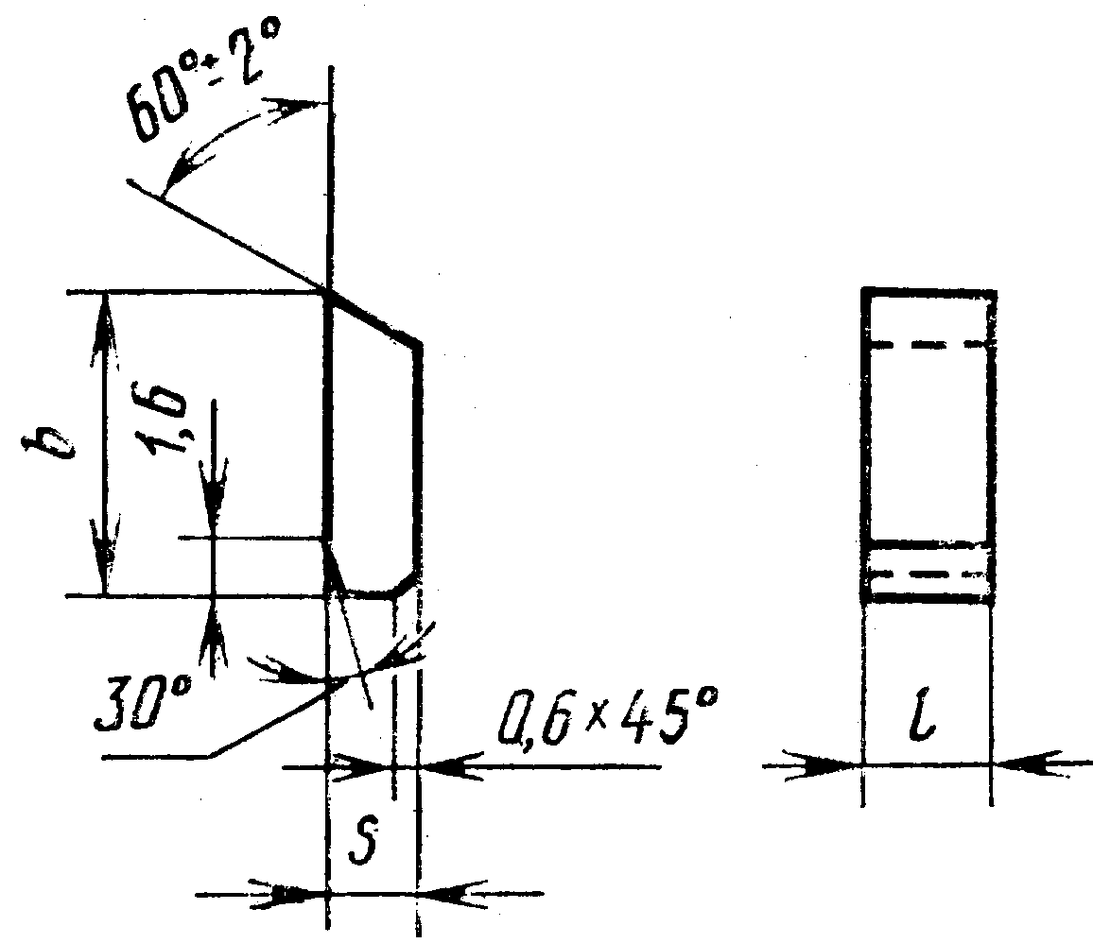

РАЗМЕРЫ ПЛАСТИН |  |  | ОБОЗНАЧЕНИЕ ПЛАСТИН ПО ГОСТУ
L | B | S | ОБОЗНАЧЕНИЕ ПЛАСТИН ПО ГОСТУ
3,0 | 10 | 3,0 | 3001-0001
3,0 | 10 | 3,0 | 3001-0002
4,0 | 10 | 3,0 | 3001-0003
4,5 | 10 | 3,0 | 3001-0004
5,0 | 10 | 3,0 | 3001-0005
5,5 | 10 | 3,0 | 3001-0006
3,5 | 7 | 2,5 | 3001-0007
4,5 | 7 | 2,5 | 3001-0008
5,5 | 7 | 2,5 | 3001-0127
6,0 | 10 | 3,0 | 3001-0128

Примечание:
По согласованию с потребителем допускается изготовление пластин из других марок сплавов.

ГОСТ 13834-77 ФОРМА 04Д

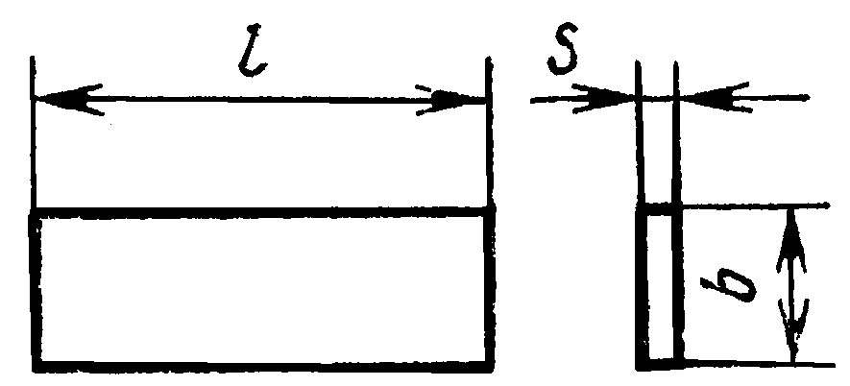

РАЗМЕРЫ ПЛАСТИН |  |  | ОБОЗНАЧЕНИЕ ПЛАСТИН ПО ГОСТУ
L | B | S | ОБОЗНАЧЕНИЕ ПЛАСТИН ПО ГОСТУ
5 | 10 | 2,0 | 3001-0041
6 | 10 | 2,0 | 3001-0042
7 | 10 | 2,0 | 3001-0043
9 | 10 | 2,0 | 3001-0044
11 | 10 | 2,0 | 3001-0045
13 | 10 | 2,0 | 3001-0046
15 | 10 | 2,0 | 3001-0047
17 | 10 | 2,0 | 3001-0048
19 | 10 | 2,0 | 3001-0049
21 | 10 | 2,0 | 3001-0050
5 | 15 | 2,0 | 3001-0051
6 | 15 | 2,0 | 3001-0052
7 | 15 | 2,0 | 3001-0053
9 | 15 | 2,0 | 3001-0054
11 | 15 | 2,0 | 3001-0055
13 | 15 | 2,0 | 3001-0056
15 | 15 | 2,0 | 3001-0057
17 | 15 | 2,0 | 3001-0058
19 | 15 | 2,0 | 3001-0059
21 | 15 | 2,0 | 3001-0060
26 | 15 | 2,0 | 3001-0061
33 | 15 | 2,0 | 3001-0062
36 | 15 | 2,0 | 3001-0063
41 | 15 | 2,0 | 3001-0064
46 | 15 | 2,0 | 3001-0065
51 | 15 | 2,0 | 3001-0066
61 | 15 | 2,0 | 3001-0067
81 | 15 | 2,0 | 3001-0068
91 | 15 | 2,0 | 3001-0069
101 | 15 | 2,0 | 3001-0070
25 | 6 | 2,0 | 3001-0104
32 | 6 | 2,0 | 3001-0105
111 | 15 | 2,0 | 3001-0106
131 | 15 | 2,0 | 3001-0107

Примечание:
По согласованию с потребителем допускается изготовление пластин из других марок сплавов.

ГОСТ 13834-77 ФОРМА 05Д06Д,08Д09Д,010Д011Д

ПЛАСТИНЫ ТВЕРДОСПЛАВНЫЕ ДЛЯ ДЕРЕВОРЕЖУЩИХ ФРЕЗ И СВЕРЛ

МАРКИ СПЛАВА ВК8,ВК15

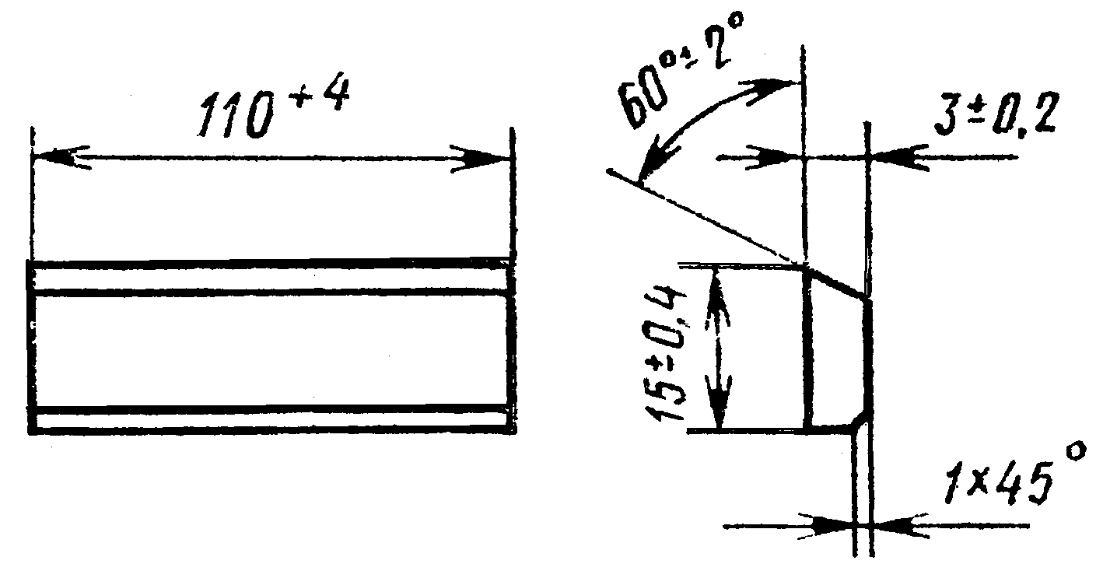

05Д

РАЗМЕРЫ ПЛАСТИН |  |  | ОБОЗНАЧЕНИЕ ПЛАСТИН ПО ГОСТУ
L | B | r | ОБОЗНАЧЕНИЕ ПЛАСТИН ПО ГОСТУ
20 | 6,0 | 60 | 3001-0114
15 | 6,0 | 60 | 3001-0112
20 | 7,2 | 60 | 3001-0119
15 | 6,0 | 60 | 3001-0113
20 | 6,0 | 30 | 3001-0115
20 | 11,5 | 6 | 3001-0121
30 | 7,2 | 30 | 3001-0125
30 | 7,2 | 30 | 3001-0122
30 | 11,5 | 30 | 3001-0123
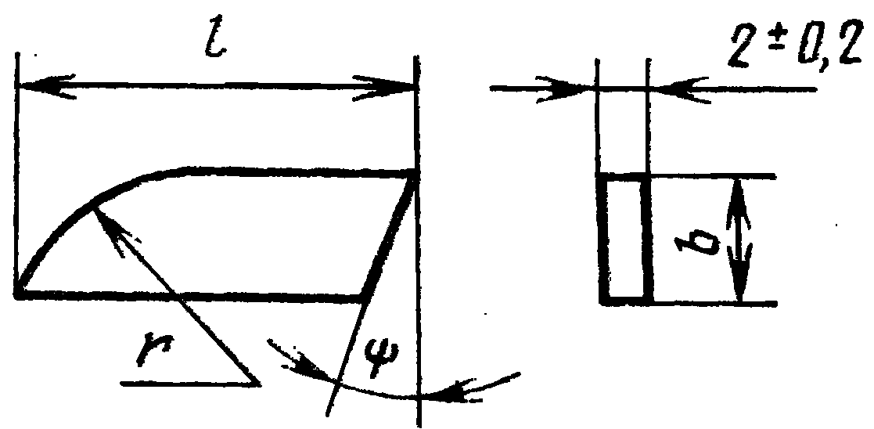

06Д

РАЗМЕРЫ ПЛАСТИН | ОБОЗНАЧЕНИЕ ПЛАСТИН ПО ГОСТУ
L | ОБОЗНАЧЕНИЕ ПЛАСТИН ПО ГОСТУ
35 | 3001-0087
40 | 3001-0088
45 | 3001-0089
55 | 3001-0090
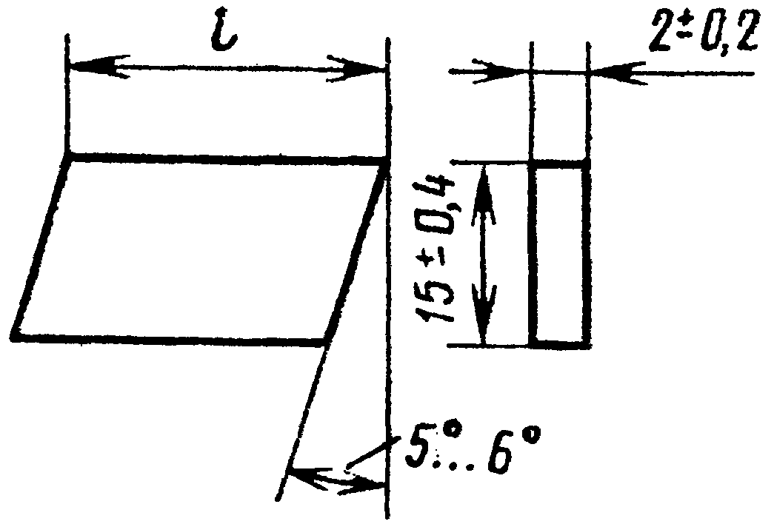

07Д

РАЗМЕРЫ ПЛАСТИН |  | ОБОЗНАЧЕНИЕ ПЛАСТИН ПО ГОСТУ
L | h | ОБОЗНАЧЕНИЕ ПЛАСТИН ПО ГОСТУ
22 | 8 | 3001-0092
24 | 11 | 3001-0093

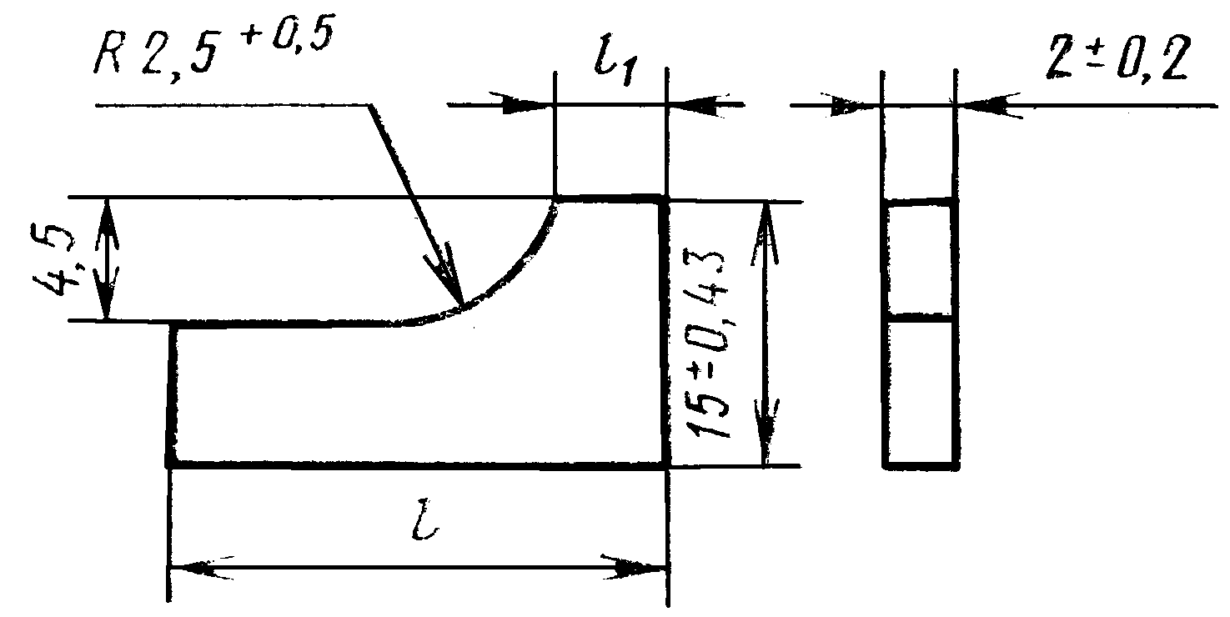

08Д

РАЗМЕРЫ ПЛАСТИН |  |  | ОБОЗНАЧЕНИЕ ПЛАСТИН ПО ГОСТУ
L | B | S | ОБОЗНАЧЕНИЕ ПЛАСТИН ПО ГОСТУ
20 | 5,5 | 1,8 | 3001-0094
35 | 5,5 | 2,2 | 3001-0095
20 | 6,5 | 2,2 | 3001-0096
35 | 6,5 | 2,2 | 3001-0097
35 | 9,5 | 2,5 | 3001-0098
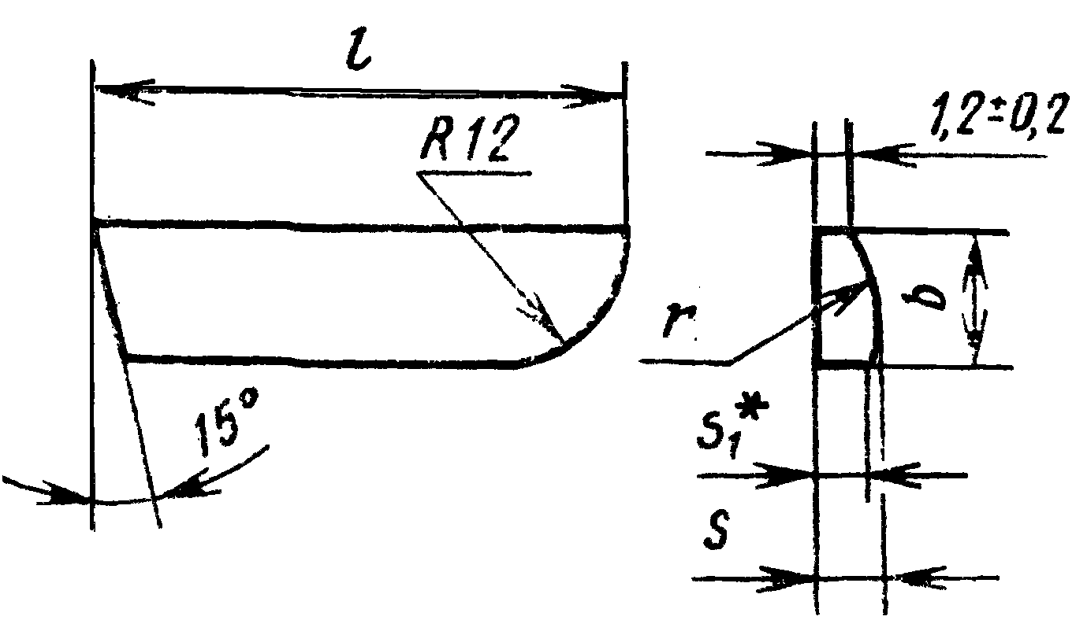

09Д

РАЗМЕРЫ ПЛАСТИН |  |  | ОБОЗНАЧЕНИЕ ПЛАСТИН ПО ГОСТУ
B | r | L | ОБОЗНАЧЕНИЕ ПЛАСТИН ПО ГОСТУ
3,0 | 1,8 | 27 | 3001-0124
3,5 | 2,1 | 22 | 3001-0099
4,5 | 2,7 | 27 | 3001-0125
4,5 | 2,7 | 61 | 3001-0103
5,5 | 3,3 | 27 | 3001-0126
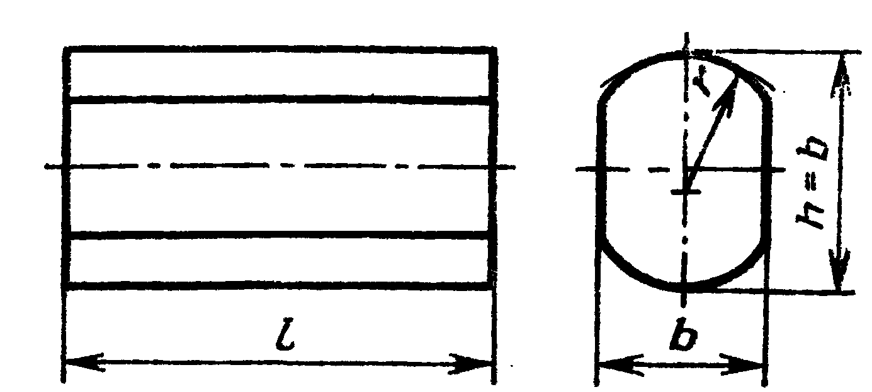

010Д

РАЗМЕРЫ ПЛАСТИН | ОБОЗНАЧЕНИЕ ПЛАСТИН ПО ГОСТУ
b | ОБОЗНАЧЕНИЕ ПЛАСТИН ПО ГОСТУ
15 | 3001-0117
20 | 3001-0118
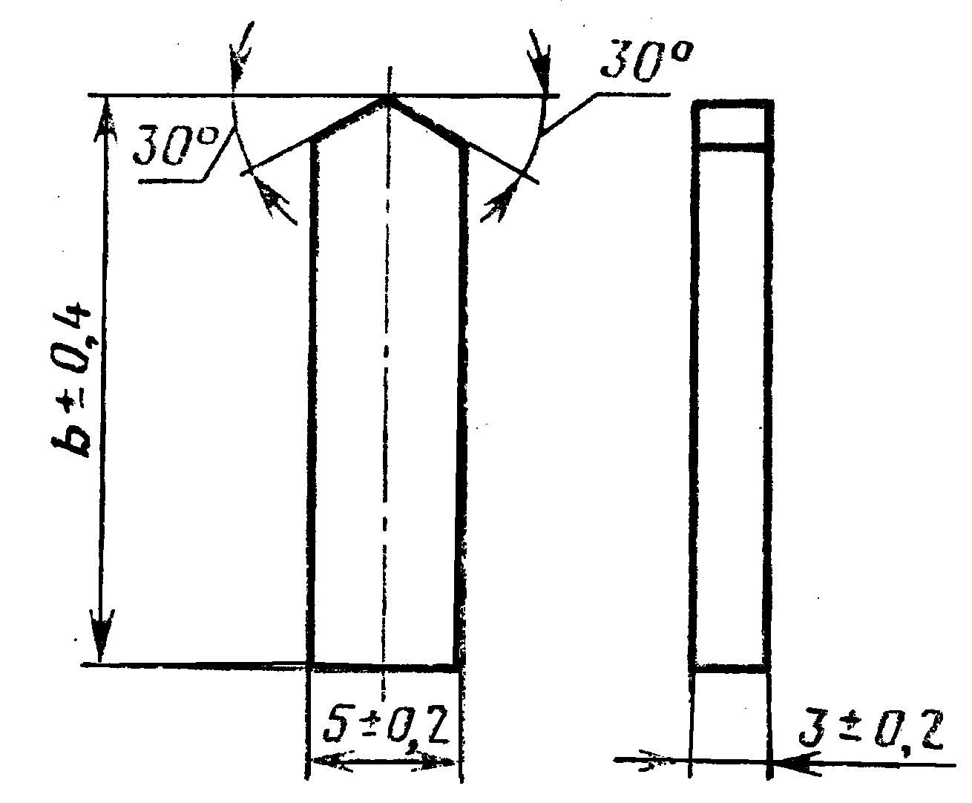

011Д

Примечание:
По согласованию с потребителем допускается изготовление пластин из других марок сплавов.

РАЗДЕЛ 1. ТЕХНИЧЕСКИЕ УСЛОВИЯ НА НЕСТАНДАРТНЫЕ ИЗДЕЛИЯ ИЗГОТОВЛЯЕМЫЕ

ПО ЧЕРТЕЖАМ ЗАКАЗЧИКА

ТУ 48-19-161-90 | Заготовки матриц и волокон специальные | вк6,вк8,вк15
ТУ 48-19-165-84 | Заготовки изделий из твердых сплавов марок | вк6,вк8,вк15
ТУ 48-19-183-76 | Заготовки концевых фрез и пластинки специальные из вольфрамовокобальтовых сплавов | вк6,вк8,вк10,вк15,вк20
ТУ 48-19-126-74 | Заготовки изделий из твердых сплавов марок | вк20,вк25
ТУ 48-19-178-84 | Заготовки изделий из твердых сплавов марок | вк3м,вк6м
ТУ 48-19-217-76 | Заготовки изделий из твердых сплавов марок | вк6ом,вк10ом
ТУ 48-19-209-88 | Заготовки изделий из твердых сплавов марок | вк10хом
ТУ 48-19-231-76 | Заготовки изделий из твердых сплавов марок | вк4в,вк6в,  вк8в,вк11в
ТУ 48-19-232-91 | Заготовки изделий из твердых сплавов марок | вк10кс,вк20кс  вк20к
ТУ 48-19-124-91 | Заготовки изделий из твердых сплавов марок | Т15к6,т14к8,т5к1

РАЗДЕЛ 2. ТЕХНИЧЕСКИЕ УСЛОВИЯ НА ОТДЕЛЬНЫЕ ВИДЫ НЕСТАНДАРТНЫХ ИЗДЕЛИЙ ИЛИ ГРУППЫ ИЗДЕЛИЙ ДЛЯ СПЕЦИАЛЬНЫХ ЦЕЛЕЙ ИЛИ КОНКРЕТНЫХ ПОТРЕБИТЕЛЕЙ

ТУ 48-19-136-91 | Оправки плавающие | ВК8
ТУ 48-19-97-92 | Пластины РПП2М-002 | ВК8В, ВК8ВК
ТУ 48-19-249-91 | Пластины 2349/1 | ВК8В
ТУ 48-19-170-82 | Пластины для бурового инструмента ударного действия | ВК8В, ВК11в, ВК15
ТУ 48-19-180-76 | Заготовки вставок для штамповки стальных шариков | вк10кс,вк20кс
ТУ 48-19-304-81 | Пластины фасонные для фрезерного дереворежущего инструмента | вк6, ВК8, ВК15
ТУ 48-19-300-78 | Заготовки вставок к блок-матрицам и опорных плит | ВК6, ВК8, ВК15
ТУ 48-4207-7-96 | Заготовки гребенок | ВК8В
ТУ 48-19-107-91 | Пластины для рубки ободковой бумаги | ВК8В
ТУ 48-19-428-87 | Заготовки для измерительного штампового инструмента  и станочных приспособлений для КАМАЗа  /марки сплавов для каждой группы формомар-  коразмеров указаны в чертежах к ТУ/ | ВК6, ВК8, ВК15,  ВК20, ВК20кс ВК3м  ВК15
ТУ 48-19-405-86 | Пластины сменные опорные | ВК15
ТУ 48-19-307-87 | Пластины режущие сменные многогранные для режущего инструмента | вп3115,вк3м,вк6м  вк6ом,т14к8,т15к6  т5к10,тт20к9
ТУ 48-19-64-91 | Пластины напаиваемые для режущего инструмента для ВАЗа | вк6,вк15,вк3м,  вк6м,вк6ом  т14к8,т15к6,т5к10
ТУ 48-19-67-78 | Заготовки для прессового штампового измерительного  инструмента и приспособлений для ВАЗа | вк6,вк8,вк15,вк10,  вк20,вк8в

